**ПОЯСНЮВАЛЬНА ЗАПИСКА**

**до рішення Буцької селищної ради від 12.01.2018 № 2-4/\/ІI**

**"Про бюджет об'єднаної територіальної громади на 2018 рік"**

Формування об’єднаної територіальної громади згідно Закону України «Про місцеве самоврядування в Україні» здійснюється згідно вимогам Бюджетного кодексу України та Закону України «Про Державний бюджет України на 2018 рік», інших програмних документів, що визначають бюджетну політику у поточному році, прогнозних макропоказників економічного і соціального розвитку України на 2018 – 2020 роки, затверджених постановою Кабінету Міністрів України від 31.05.2017 №411( в редакції постанови Кабінету Міністрів України від 01.12.2017 № 906.

Згідно з вимогами статті 20 та пункту 18 розділу IV «Прикінцеві та перехідні положення» Бюджетного кодексу України при формуванні бюджету застосовано програмно-цільовий метод бюджетування.

При складанні розрахунків враховано такі особливості, що надіслані Міністерством фінансів України відповідно до статті 75 Бюджетного кодексу України:

* макропоказники економічного і соціального розвитку України на 2018–2020 роки, схвалені постановою Кабінету Міністрів України від 31.05.2017 № 411:
* встановлення мінімальної заробітної плати з 1 січня 2018 року у розмірі 3 723 грн. на місяць та посадового окладу працівника І тарифного розряду ЄТС - 1762 грн.;
* встановлення прожиткового мінімуму на одну працездатну особу в розрахунку на місяць у розмірі з 1 січня 2017 року – 1762 грн., з 1 липня – 1 841 грн., з 1 грудня – 1 921 грн.;
* збереження протягом 2018–2019 років норми щодо зарахування 13,44% акцизного податку з пального до місцевих бюджетів;
* зарахування до місцевих бюджетів 100 відсотків єдиного податку, що сплачується платниками єдиного податку четвертої групи (сільгосптоваровиробники);
* зміни в ціновій політиці щодо енергоносіїв;
* покращення умов оплати праці педагогічних працівників шкіл;
* інші зміни до законодавства, що впливають на показники місцевих бюджетів та міжбюджетних трансфертів.

Наповнення місцевого бюджету відбувається за рахунок надходжень коштів до загального та спеціального фондів місцевого бюджету.

**Соціально-економічний стан об'єднаної територіальної громади у 2017- 2018 роках**

На території об’єднаної громади станом на 01.01.2018 року господарську діяльність здійснюватимуть 51 суб’єкти малого підприємництва. Основні види діяльності: роздрібна торгівля, транспортні послуги, побутове обслуговування населення, вирощування сільськогосподарських культур. Останнім часом в селі відроджується галузь громадського харчування. На території села будуть здійснювати свою діяльність такі промислові підприємства та сільськогосподарські фермерські господарства: ТОВ «Багва», ТОВ «Ранкова зоря», ТОВ «Кищенці», ТОВ «Лисакове» , ПП «Перлина Тікича», ПП «Іжко», ДП «Уманське лісове господарство», СФГ «Пащенко», СФГ «Вершина», СФГ «Вершина1», СФГ «Вершина2», СФГ «Світлана», СФГ «Березинське», СФГ «Благополуччя», ФГ «Рось», ФГ «Мрія», ФГ «Бондаренко», ФГ «Бойко», ФГ «Святий Володимир», ФГ «Кути», ФГ «Татуревич», ФГ «Кухар», ФОП «ПочинокВ.О.», ПП «Влад» ОмельченкоА.В., ПП Майборода В.І., ПП Безух О.М., ПП Коновал В.Л., СФГ «Вікторія», СФГ « Жмуд В. Д.»

Сільськогосподарські фермерські господарства орендують земельні частки паї та землі запасу і резерву, землі природоохоронного призначення, не витребувані паї.

Розвинена мережа роздрібної торгівлі промисловими товарами, лікарським препаратами, продуктами харчування. На території сіл об’єднаної громади відкрито і будуть здійснювати діяльність: роздрібна торгівля 15 торгівельних точок, газова заправочна станція 1 точка, атозаправочна станція пальним 1 точка, аптека 2 точки, аптечний кіоск 1точка, кафе 2точки.

**Прогноз доходів об’єднаної територіальної громади на 2018 рік**

До складу джерел доходів об’єднаної територіальної громади у 2018 році будуть зараховуватися податки і збори, передбачені статтями 64, 691 Бюджетного кодексу України зі змінами. При цьому враховано фактичне виконання доходної частини бюджету за попередні базові періоди на підставі розрахунків Маньківського відділення Тальнівської об’єднаної Державної податкової інспекції Головного управління Державної фіскальної служби у Черкаській області.

При формуванні доходної частини об’єднаної територіальної громади враховано зміни положень Бюджетного кодексу України та Податкового кодексу України.

Витрати бюджету об’єднаної територіальної громади від надання пільг по сплаті земельного податку очікується в розмірі 0,4 тис. грн.

**Структура доходів об’єднаної територіальної громади у 2018 році**

Всього доходи **– 19693,354 тис. грн.**

***Власні доходи******Офіційні трансферти***

**11485,985** ***8207,369***

***Загальний фонд Спеціальний фонд***

**11370,285 115,700**

Обсяг доходів об’єднаної територіальної громади на 2018 рік прогнозується в сумі 19693,354 тис. грн., власні доходи загального фонду – 11370,285 тис. грн., спеціального фонду – 115,700 тис. грн., офіційні трансферти – 8207,369 тис. грн.

Прогнозні показники доходів до об’єднаної територіальної громади на 2018 рік (загальний та спеціальний фонд без урахування трансфертів) порівняно із фактичними надходженнями у 2017 році, збільшуються на 65,2 тис. грн., або на 100,6 відсотків, у тому числі:

* доходи загального фонду (без офіційних трансфертів) – збільшуються на 166,4 тис. грн., або на 101,5 відсотків;
* доходи спеціального фонду – зменшуються на 101,2 тис. грн., або на 53,3 відсотки.

Прогнозні показники офіційних трансфертів збільшуються на 7374,8 тис. грн..

тис. грн.

|  |  |  |  |  |
| --- | --- | --- | --- | --- |
|  | Факт 2017 рік | Прогноз на 2018рік | Відхилення | |
| сума | % |
| Доходи загального фонду (без офіційних трансфертів) | 11203,9 | 11370,3 | 166,4 | 101,5 |
| Доходи спеціального фонду | 216,9 | 115,7 | -101,2 | 53,3 |
| Офіційні трансферти (дотації та субвенції) | 832,6 | 8207,4 | 7374,8 | 980,4 |
| **Всього доходи об’єднаної територіальної громади** | **12253,4** | **19693,4** | **7440,0** | **160,7** |

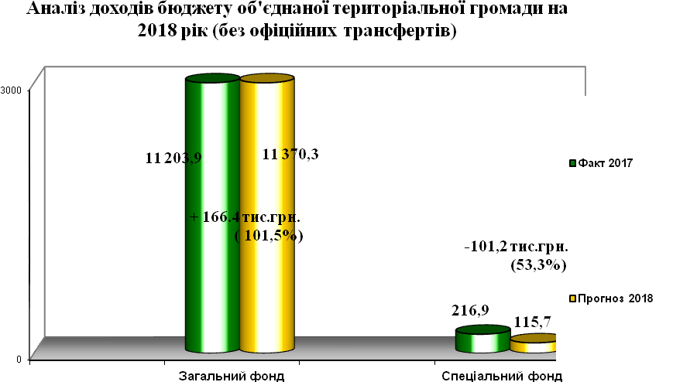

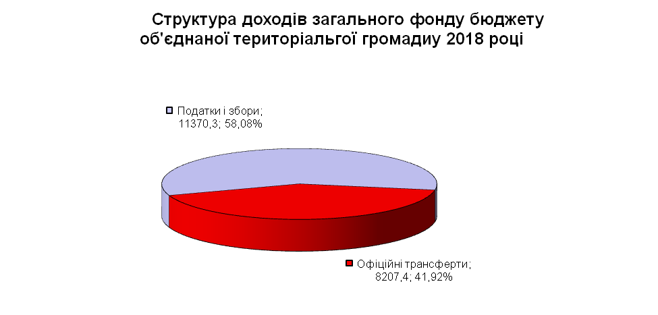

ДОХОДИ ЗАГАЛЬНОГО ФОНДУ

Обсяг доходів загального фонду об’єднаної територіальної громади на 2018 рік (без офіційних трансфертів) визначений у сумі 11370,285 гpн., що складає 101,5 відсотків до фактичних надходжень у 2017 році.

В 2018 році заплановано отримати податок та збір на доходи фізичних осіб в сумі 5523,912 тис. грн., рентну плату та плату за використання інших природних ресурсів в сумі 16, 549 тис. грн.. Внутрішні податки на товари та послуги в 2018 році по плану мають надійти в сумі 1138,778 тис. грн..  Одним з основних видів надходжень до місцевого бюджету є плата за землю, платниками яких є фізичні та юридичні особи. Місцеві податки заплановано отримати в сумі 4684,845 тис. грн.. Орендна плата за землю з юридичних осіб має надійти в сумі 2314,908 тис. грн., орендна плата з фізичних осіб – 243,124 тис. грн. та земельний податок з фізичних осіб – 30,220 тис. грн.. Єдиний податок  за планом складає 1966,367 тис. грн.. Загальна сума податкових надходжень до місцевого бюджету на 2018 рік складає 11364,084 тис. грн. Неподаткові надходження  заплановано отримати в сумі 6,201 тис. грн.. У 2018 році офіційні трансферти  заплановано отримати в сумі 8207,369 тис. грн.. Обсяг доходів загального фонду складає 19577,654 тис. грн..

ДОХОДИ СПЕЦІАЛЬНОГО ФОНДУ

Обсяг доходів спеціального фонду на 2018 рік складає 115,700 тис. грн.. Екологічний податок по плану на 2018 рік має надійти в сумі 24,300 тис. грн..

До доходів спеціального фонду відносяться власні надходження бюджетних установ, їх заплановано отримати в сумі 77,000 тис. грн. та цільові фонди в сумі 14,400 тис. грн.

Розрахунки проведені з врахуванням фактичних надходжень за 2016-2017 роки.

ОФІЦІЙНІ ТРАНСФЕРТИ

З обласного бюджету планується отримання субвенції та дотації в сумі 8207,369 тис. грн., в тому числі:

585, 700 тис. грн. – базова дотація, запланована на утримання закладів культури,

4914,100 тис. грн. - освітня субвенція з державного бюджету місцевим бюджетам, запланована на утримання закладів освіти,

2108,000 тис. грн. ­- медична субвенція з державного бюджету місцевим бюджетам, запланована на утримання медичних закладів,

554,800 тис. грн.. - дотація з місцевого бюджету на здійснення переданих з державного бюджету видатків з утримання закладів освіти та охорони здоров`я за рахунок відповідної додаткової дотації з державного бюджету,

44,769 тис. грн. - субвенція з місцевого бюджету на відшкодування вартості лікарських засобів для лікування окремих захворювань за рахунок відповідної субвенції з державного бюджету

ВИДАТКИ З МІСЦЕВОГО БЮДЖЕТУ

Розрахунок обсягів видатків загального і спеціального фонду місцевого бюджету на 2018 рік визначено в сумі 19693,354 тис. грн.. Видаткова частина місцевого бюджету об’єднаної територіальної громади ради на 2018 рік за загальним фондом склала 19577,654 тис. грн. і за спеціальним 115,700 тис. грн., що має забезпечити проведення розрахунків бюджетних установ відповідно до встановлених чинним законодавством умов оплати праці та розміру мінімальної заробітної плати.

**ЗАГАЛЬНИЙ ФОНД**

Враховуючи вимоги п. 4 статті 77 Бюджетного кодексу України, виходячи із фінансових можливостей у першочерговому порядку враховано потребу в коштах на оплату праці працівників бюджетних установ відповідно до встановлених законодавством України умов оплати праці та розміру мінімальної заробітної плати та на проведення розрахунків за електричну енергію, придбання твердого палива та послуги зв'язку, які споживаються бюджетними установами.

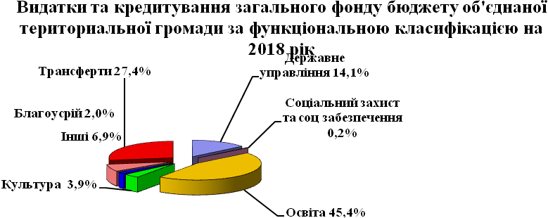

На утримання закладів галузі освіти по загальному фонду передбачено 8994,304 тис. грн. (45,4 % загального обсягу видатків), соціального захисту та соціального забезпечення – 47,000 тис. грн. (0,2%), культури і мистецтва – 773, 159 тис. грн. (3,9%), державне управління – 278,684 тис. грн. (14,1%), благоустрій – 396,947 тис. грн. (2,0%), інші видатки – 1368,55 грн. (6,9%), трансферти з місцевого бюджету – 5422,144 тис. грн. (27,4%).

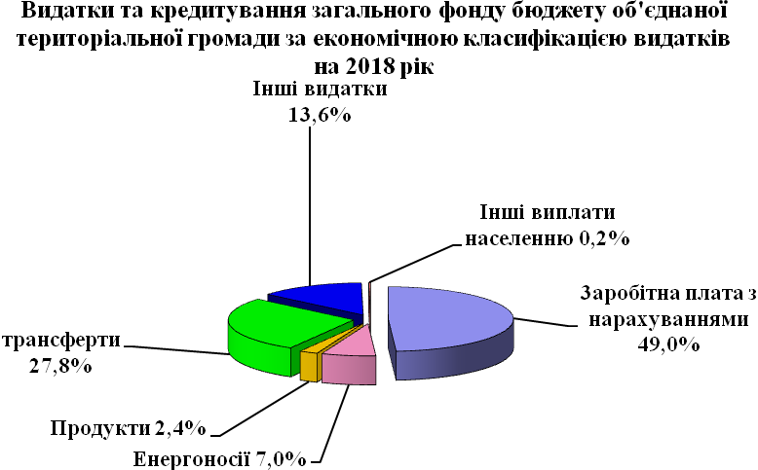

За економічною структурою видатки та кредитування загального фонду розподілені на:

- заробітну плату з нарахуваннями – 9580, 151 тис. грн. (49,0% загального обсягу видатків);

- продукти харчування – 462,36 тис. грн. (2,4%);

- енергоносії 1366,105 тис. грн. (7%);

- інші видатки – 2657,594 тис. грн. (13,6% загального обсягу видатків);

- інші виплати населенню – 47,000 тис. грн. (0,2% загального обсягу видатків).

**ДЕРЖАВНЕ УПРАВЛІННЯ**

**Організаційне, інформаційно-аналітичне та матеріально-технічне забезпечення діяльності обласної ради, районної ради, районної у місті ради (у разі її створення), міської, селищної, селищної рад**

Згідно функціональної класифікації обсяг видатків на фінансування органів місцевого самоврядування на 2018 рік запланований і затверджений об’єднаною територіальною громадою в сумі 2575,550 тис. грн..

З них заплановано:

|  |  |
| --- | --- |
| Заробітна плата | 1970,000 тис. грн. |
| Нарахування на оплату праці | 436,920 тис. грн. |
| Предмети, матеріали, обладнання та інвентар | 65,470 тис. грн. |
| Оплата послуг (крім комунальних) | 14,000 тис. грн. |
| Видатки на відрядження | 12,000 тис. грн. |
| Оплата електроенергії | 46,160 тис. грн. |
| Оплата інших енергоносіїв | 30,000 тис. грн. |
| Інші поточні видатки | 1,000 тис. грн. |

**ОСВІТА**

**Надання дошкільної освіти**

Видатки на утримання дошкільних навчальних закладів в загальній сумі затверджені рішенням об’єднаної територіальної громади і складають 2788,684 тис. грн., що дає можливість забезпечити функціонування Буцького, Багвянського та сезонного Кутівського закладів дошкільної освіти.

В дошкільних навчальних закладах числиться 35 штатних працівники, зайнятість яких складає сорокагодинну робочу неділю. Видатки на заробітну плату передбачають в собі виплату заробітної плати в повному обсязі, виплату доплати до посадового окладу за вислугу років, виплату доплати до посадового окладу за шкідливий характер роботи, виплату матеріальної допомоги по виходу у відпустку педагогічним працівникам.

Загальна сума видатків на зарплату по дошкільним навчальним закладам складає 1880,112 тис. грн.. Нарахування на заробітну плату складають 414,000 тис. грн.. У видатках на оплату праці враховано асигнування на виплату педагогічним працівникам надбавок за вислугу років, матеріальної допомоги на оздоровлення у розмірі посадового окладу, а також доплата педпрацівникам у розмірі 20% до посадового окладу згідно з постановою Кабінету Міністрів України від 23.03.2011 № 373 .

На придбання предметів та матеріалів виділено кошти в сумі 56,000 тис. грн., що дасть можливість забезпечити малоцінним інвентарем дошкільні заклади в повному обсязі. На придбання медикаментів заплановано 0,300 тис. грн., на придбання продуктів харчування із загального фонду виділено асигнувань в розмірі 212,100 тис. грн. та із спеціального фонду планується отримати кошти в сумі 75,000 тис. грн., які згідно чинного законодавства будуть використані на придбання продуктів харчування для дітей Буцького, Багвянського та сезонного Кутівського закладів дошкільної освіти.

На проведення дератизації в приміщенні та інші послуги виділено кошти в сумі 14,172 тис. грн.. Видатки на відрядження виділено кошти в сумі 2,000 тис. грн.. На оплату електроенергії виділено і затверджено кошти в сумі 70,000 тис. грн., оплату інших енергоносіїв ­– 140,000 тис. грн..

Згідно функціональної класифікації обсяг видатків складає 2788,684 тис. грн., а саме:

|  |  |
| --- | --- |
| Заробітна плата | 1880,112 тис. грн. |
| Нарахування на оплату праці | 414,000 тис. грн. |
| Предмети, матеріали, обладнання та інвентар | 56,000 тис. грн. |
| Медикаменти та перев'язувальні матеріали | 0,300 тис. грн. |
| Продукти харчування | 212,100 тис. грн. |
| Оплата послуг (крім комунальних) | 14,172 тис. грн. |
| Видатки на відрядження | 2,000 тис. грн. |
| Оплата електроенергії | 70,000 тис. грн. |
| Оплата інших енергоносіїв | 140,000 тис. грн. |

Розрахунок видаткової частини бюджету проведений пропорційно до надходжень дохідної частини бюджету. Видатки дошкільних закладів здійснюватимуться за рахунок власних надходжень до місцевого бюджету.

**Надання загальної середньої освіти загальноосвітніми навчальними закладами (в т. ч. школою-дитячим садком, інтернатом при школі), спеціалізованими школами, ліцеями, гімназіями, колегіумами**

Видатки на надання загальної середньої освіти загальноосвітніми навчальними закладами в загальній сумі затверджені рішенням об’єднаної територіальної громади і складають 5785,460 тис. грн., що дає можливість забезпечити функціонування Буцької та Багвянської загальноосвітніх шкіл протягом ІІ – І\/ кварталів.

Видатки на заробітну плату передбачають в собі виплату заробітної плати в повному обсязі, виплату доплати до посадового окладу за вислугу років, виплату матеріальної допомоги на оздоровлення по виходу у відпустку педагогічним працівникам.

Загальна сума видатків на зарплату по загальноосвітнім навчальним закладам складає 3284,898 тис. грн.. Нарахування на заробітну плату складають 722,677 тис. грн. Затверджена об’єднаною територіальною громадою видаткова частина місцевого бюджету по загальноосвітнім закладам дає можливість проводити видатки по захищеним статтям в повному обсязі і не допускати кредиторської заборгованості.

На придбання предметів та матеріалів виділено кошти в сумі 185,000 тис. грн., що дасть можливість провести поточний ремонт та забезпечити заклади дидактичними матеріалами і малоцінним інвентарем. На придбання медикаментів заплановано 2,325 тис. грн., на придбання продуктів харчування із загального фонду виділено асигнувань в розмірі 250,260 тис. грн., які будуть використані на придбання продуктів харчування для дітей Буцького, Багвянського загальноосвітніх закладів та на безкоштовне харчування дітей І – І\/ класів.

На оплату послуг та проведення дератизації в приміщеннях виділено кошти в сумі 15,000 тис. грн.. Для підвищення кваліфікації вчителів передбачено видатки на відрядження в сумі 7,500 тис. грн.. На оплату електроенергії виділено кошти в сумі 209,050 тис. грн.. Для опалення шкільних приміщень на оплату інших енергоносіїв затверджено 1105,300 тис. грн. також передбачено кошти на окремі заходи по реалізації державних (регіональних) програм, не віднесені до заходів розвитку в сумі 0, 450 тис. грн. та інші поточні видатки в сумі 3, 000 тис. грн..

Згідно функціональної класифікації обсяг видатків складає 5785,460 тис. грн., а саме:

|  |  |
| --- | --- |
| Заробітна плата | 3284,898 тис. грн. |
| Нарахування на оплату праці | 722,677 тис. грн. |
| Предмети, матеріали, обладнання та інвентар | 185,000 тис. грн. |
| Медикаменти та перев'язувальні матеріали | 2,325 тис. грн. |
| Продукти харчування | 250,260 тис. грн. |
| Оплата послуг (крім комунальних) | 15,000 тис. грн. |
| Видатки на відрядження | 7,500 тис. грн. |
| Оплата електроенергії | 209,050 тис. грн. |
| Оплата інших енергоносіїв | 1105,300 тис. грн. |
| Окремі заходи по реалізації державних (регіональних) програм, не віднесені до заходів розвитку | 0,450 тис. грн. |
| Інші поточні видатки | 3,000 тис. грн. |

Розрахунок видаткової частини бюджету проведений пропорційно до надходжень дохідної частини бюджету. Видатки загальноосвітніх навчальних закладів здійснюватимуться за рахунок власних надходжень до місцевого бюджету в сумі 1644,589 тис. грн., дотації з місцевого бюджету на здійснення переданих з державного бюджету видатків з утримання закладів освіти та охорони здоров'я за рахунок відповідної додаткової дотації з державного бюджету в сумі 361,970 тис. грн. та освітньої субвенції з державного бюджету місцевим бюджетам в сумі 3778,900 тис. грн..

**Забезпечення діяльності інших закладів у сфері освіти**

Видатки на забезпечення діяльності інших закладів у сфері освіти в загальній сумі затверджені рішенням об’єднаної територіальної громади і складають 420,160 тис. грн., що дає можливість забезпечити підвіз дітей до Буцької загальноосвітньої школи. Із них виділено на заробітну плату водіям 78,000 тис. грн.. На нарахування виділено кошти пропорційно фонду заробітної плати в сумі 117,160 тис. грн.. На оплату паливно-мастильних матеріалів виділено кошти в сумі 325,000 тис. грн..

Згідно функціональної класифікації обсяг видатків складає 420,160 тис. грн., а саме:

|  |  |
| --- | --- |
| Заробітна плата | 78,000 тис. грн. |
| Нарахування на оплату праці | 17,160 тис. грн. |
| Предмети, матеріали, обладнання та інвентар | 325,000 тис. грн. |

Видатки на забезпечення діяльності інших закладів у сфері освіти здійснюватимуться за рахунок власних надходжень до місцевого бюджету.

**СОЦІАЛЬНИЙ ЗАХИСТ ТА СОЦІАЛЬНЕ ЗАБЕЗПЕЧЕННЯ**

**Компенсаційні виплати на пільговий проїзд автомобільним транспортом окремим категоріям громадян**

Згідно функціональної класифікації обсяг видатків для забезпечення пільгового проїзду окремих категорій громадян автомобільним транспортом у 2018 році на І квартал передбачено субсидії та поточні трансферти підприємствам (установам, організаціям)в сумі 20,800 тис. грн..

Видатки на компенсаційні виплати здійснюватимуться за рахунок надходжень до місцевого бюджету.

**Інші заходи у сфері соціального захисту і соціального забезпечення**

На соціальний захист населення передбачені кошти в сумі 47,000 тис. грн. Кошти в сумі 6,000 тис. грн. спрямовуються на надання допомоги на поховання згідно Постанови Кабінету Міністрів від 31.01.2007 №99 «Про затвердження Порядку надання допомоги на поховання деяких категорій осіб виконавцю волевиявлення померлого, або особі, яка зобов’язалась поховати померлого». Розмір допомоги на поховання складає 3,000 тис. грн..

Кошти в сумі 22,000 тис. грн. планується спрямувати на виплату матеріальної допомоги мобілізованим в зону АТО та їх сім'ям.

Кошти в сумі 8,000 тис. грн. плануються для надання допомоги ветеранам та учасникам Великої Вітчизняної війни.

Кошти в сумі 11,000 тис. грн. для надання допомоги малозабезпеченим сім’ям громади.

Згідно функціональної класифікації на інші виплати населенню планується 47,000 тис. грн.

Видатки здійснюватимуться за рахунок надходжень до місцевого бюджету.

**КУЛЬТУРА І МИСТЕЦТВО**

Видатки на утримання будинків культури та бібліотек заплановані у сумі 773,159 тис. грн.. Видатки спрямовано на виплату заробітної плати з нарахуваннями, придбання матеріалів, обладнання та інвентар та на оплату комунальних послуг та енергоносіїв. В складі видатків врахована інша базова дотація з державного бюджету місцевим бюджетам в сумі 585,700 тис. грн..

**Забезпечення діяльності бібліотек**

Видатки на утримання бібліотек в загальній сумі затверджені рішенням об’єднаної територіальної громади і складають 190,984 тис. грн., що дає можливість забезпечити функціонування бібліотек. На заробітну плату виділено кошти у сумі 141,784 тис. грн.. На нарахування на заробітну плату до фондів виділено кошти в сумі 33,600 тис. грн... На оплату придбання матеріалів, обладнання та інвентар виділено і затверджено кошти в сумі 15,600 тис. грн..

Згідно функціональної класифікації обсяг видатків складає 190,984 тис. грн., а саме:

|  |  |
| --- | --- |
| Заробітна плата | 141,784 тис. грн. |
| Нарахування на оплату праці | 33,600 тис. грн. |
| Предмети, матеріали, обладнання та інвентар | 15,600 тис. грн. |

**Забезпечення діяльності палаців i будинків культури, клубів, центрів дозвілля та iнших клубних закладів**

Буцькою об’єднаною територіальною громадою прийнято рішення забезпечити повноцінне функціонування будинків культури і затвердити видаткову частину в сумі 582,175 тис. грн.. На заробітну плату виділено кошти в сумі 321,114 тис. грн.. На нарахування на заробітну плату виділено 79,756 тис. грн., що є прямо пропорційно до фонду заробітної плати. На оплату комунальних послуг та енергоносіїв виділено кошти в сумі 128,305 тис. грн..

На оплату придбання матеріалів, обладнання та інвентар виділено і затверджено кошти в сумі 45,000 тис. грн..

Згідно функціональної класифікації обсяг видатків складає 582,175 тис. грн., а саме:

|  |  |
| --- | --- |
| Заробітна плата | 321,114 тис. грн. |
| Нарахування на оплату праці | 79,756 тис. грн. |
| Предмети, матеріали, обладнання та інвентар | 45,000 тис. грн. |
| Оплата послуг (крім комунальних) | 8,000 тис. грн. |
| Оплата електроенергії | 37,500 тис. грн. |
| Оплата інших енергоносіїв | 90,805 тис. грн. |

Видатки здійснюватимуться за рахунок надходжень до місцевого бюджету.

**ЖИТЛОВО-КОМУНАЛЬНЕ ГОСПОДАРСТВО**

**Організація благоустрою населених пунктів**

На благоустрій об’єднаної територіальної громади заплановано видатки в сумі 396,947 тис. грн.. Асигнування на оплату праці з нарахуваннями в сумі 200,130 тис. грн. та, на розрахунки за спожиті енергоносії в сумі 86,580 тис. грн. забезпечені фінансуванням в повному обсязі.

На інші видатки по галузі передбачені кошти у сумі 101, 837 тис. грн., на сплату зборів за забруднення заплановано в сумі 8,400 тис. грн.

Згідно функціональної класифікації обсяг видатків складає 396,947 тис. грн., а саме:

|  |  |
| --- | --- |
| Заробітна плата | 164,087 тис. грн. |
| Нарахування на оплату праці | 36,043 тис. грн. |
| Предмети, матеріали, обладнання та інвентар | 61,500 тис. грн. |
| Оплата послуг (крім комунальних) | 40,337 тис. грн. |
| Оплата електроенергії | 86,580 тис. грн. |
| Інші поточні видатки | 8,400 тис. грн. |

Видатки здійснюватимуться за рахунок надходжень до місцевого бюджету.

**ЕКОНОМІЧНА ДІЯЛЬНІСТЬ**

**Здійснення заходів із землеустрою**

Згідно функціональної класифікації видатки на окремі заходи по реалізації державних (регіональних) програм, не віднесені до заходів розвитку заплановано в сумі 109,750 тис. грн.. Видатки передбачено на аерознімання та виготовлення топографічного плану селища Буки.

Видатки здійснюватимуться за рахунок надходжень до місцевого бюджету.

**Утримання та розвиток автомобільних доріг та дорожньої інфраструктури за рахунок коштів місцевого бюджету**

На утримання та розвиток автомобільних доріг та дорожньої інфраструктури за рахунок коштів місцевого бюджету заплановано видатки в сумі 1238,000 тис. грн., з них:

* на зимове утримання доріг заплановано видатки в сумі 190,000 тис. грн.
* на поточний ремонт вулиць та тротуарів громади 1049,000 тис. грн.

Згідно функціональної класифікації на оплату послуг (крім комунальних) обсяг видатків складає 1238,000 тис. грн.

Видатки здійснюватимуться за рахунок надходжень до місцевого бюджету.

**МІЖБЮДЖЕТНІ ТРАНСФЕРТИ**

**Дотація з місцевого бюджету на здійснення переданих з державного бюджету видатків з утримання закладів освіти та охорони здоров'я за рахунок відповідної додаткової дотації з державного бюджету**

Видатки на поточні трансферти органам державного управління інших рівнів заплановані і затверджені рішенням об’єднаної територіальної громади в сумі 192,830 тис. грн., а саме:

138,700 тис. грн. – на фінансування районної міжгалузевої комплексної програми «Здоров’я населення Маньківщини на 2004-2018 роки»

54,130 тис. грн. – на фінансування програми розвитку загальної середньої освіти Маньківського району на 2008-2020 роки.

Згідно функціональної класифікації на поточні трансферти органам державного управління інших рівнів обсяг видатків складає 192,830 тис. грн..

Видатки за рахунок додаткової дотації з державного бюджету.

**Субвенція з місцевого бюджету на здійснення переданих видатків у сфері освіти за рахунок коштів освітньої субвенції**

Видатки на поточні трансферти органам державного управління інших рівнів заплановані і затверджені рішенням об’єднаної територіальної громади на фінансування програми розвитку загальної середньої освіти Маньківського району на 2008-2020 роки в сумі 1135,200 тис. грн..

Згідно функціональної класифікації на поточні трансферти органам державного управління інших рівнів обсяг видатків складає 1135,200 тис. грн..

Видатки здійснюватимуться за рахунок коштів освітньої субвенції.

**Субвенція з місцевого бюджету на здійснення переданих видатків у сфері охорони здоров’я за рахунок коштів медичної субвенції**

Видатки на поточні трансферти органам державного управління інших рівнів заплановані і затверджені рішенням об’єднаної територіальної громади надання медичних послуг первинної та вторинної медицини жителям об’єднаної територіальної громади за рахунок міжбюджетних трансфертів з бюджету об’єднаної територіальної громади в сумі 2108,000 тис. грн..

Видатки здійснюватимуться за рахунок коштів медичної субвенції.

**Субвенція з місцевого бюджету на відшкодування вартості лікарських засобів для лікування окремих захворювань за рахунок відповідної субвенції з державного бюджету**

Згідно функціональної класифікації видатки на поточні трансферти органам державного управління інших рівнів заплановані і затверджені рішенням об’єднаної територіальної громади на фінансування районної міжгалузевої комплексної програми «Здоров’я населення Маньківщини на 2004-2018 роки» в сумі 44,769 тис. грн., які будуть використані на відшкодування вартості лікарських засобів.

Видатки здійснюватимуться за рахунок відповідної субвенції з державного бюджету.

**Інші субвенції з місцевого бюджету**

Видатки на поточні трансферти органам державного управління інших рівнів заплановані і затверджені рішенням об’єднаної територіальної громади в сумі 1941,345 тис. грн., а саме:

816,596 тис. грн. – на фінансування закладів охорони здоров’я

755,975 тис. грн. – на фінансування закладів загальної середньої освіти .

Обсяг субвенції з місцевого бюджету на фінансування Маньківського територіального центру соціального забезпечення складає 368,774 тис. грн..

Згідно функціональної класифікації на поточні трансферти органам державного управління інших рівнів обсяг видатків складає 1941,345 тис. грн..

Видатки здійснюватимуться за рахунок надходжень до місцевого бюджету.

**Спеціальний фонд**

Видатки спеціального фонду складають 115,700 тис. грн..

В складі видатків спеціального фонду:

77,000 тис. грн. – власні надходження бюджетних установ з них:

75,000 тис. грн. – на харчування дітей дошкільного закладу,

2,000 тис. грн. – на придбання товарів для будинку культури.

14,400 тис. грн. – виконання заходів за рахунок цільових фондів, утворених Верховною Радою Автономної Республіки Крим, органами місцевого самоврядування і місцевими органами виконавчої влади і фондів, утворених Верховною Радою Автономної Республіки Крим, органами місцевого самоврядування і місцевими органами виконавчої влади (на утримання пам’ятників, обелісків, благоустрій населених пунктів та кладовищ).

24,300 тис. грн. – на іншу діяльність у сфері охорони навколишнього природного середовища на придбання саджанців.

Селищний голова С.С.Залізняк

Головний бухгалтер В.В.Котенко